Wzd analyse

Bartimeus-Sonneheerdt 2023   
*Rapportage van maatregelen en registraties waarbij sprake is van onvrijwillige zorg, binnen Bartimeus-Sonneheerdt*

Wzd commissie,

26 april 2024

Inhoud

Document informatie 3

Verklarende woordenlijst en afkortingen 4

1. Inleiding 5

2. Aantal unieke cliënten met onvrijwillige zorg (OVZ) 2023 7

3. Zorgvormtypes 9

3.1. Structureel geplande en ‘Indien nodig’ OVZ 9

3.2. Wat valt op 10

3.2.1. Afname structureel geplande OVZ 10

3.2.2. Afbouw OVZ in het algemeen 10

3.2.3. Aantal cliënten met OVZ 11

4. Vormen van OVZ 13

4.1. Aantal maatregelen/registraties en unieke cliënten en per vorm van OVZ 14

4.2. Wat valt op 16

4.2.1. Toedienen van vocht, voeding, medicatie en medische handeling 17

4.2.2. Beperkingen bewegingsvrijheid (fixatie) 17

4.2.3. Insluiten 19

4.2.4. Beperken van vrijheid eigen leven in te richten 19

5. Wzd Artikel 2.2. 20

5.1. Wat valt op 21

6. Stappenplan 23

6.1. Wat valt op 24

7. Professioneel oordeel 26

7.1. Resultaten van de leer- en ontwikkelpunten 2023 26

7.2. Leer- en ontwikkelpunten 2024 27

7.3. Deskundigheidsbevordering 28

8. Cliëntenraad 30

9. Cliëntvertrouwenspersonen Wzd 30

10. Hoe is de analyse tot stand gekomen 31

**Bijlage**

Bijlage 1: Tabel Aantal unieke cliënten, per (sub) vorm OVZ

Bijlage 2: Tabel Vrijwillige zorg volgens Wzd artikel 2.2., 2022 en 2023

Bijlage 3: Jaarverslag Cliëntvertrouwenspersoon Wzd

Bijlage 4: Reflectie van CR-en VMB op ‘Wzd-analyse 2023’Reactie Centrale Cliëntenraad op de Wzd analyse 2023

## Document informatie

|  |  |
| --- | --- |
| Documentinformatie | |
| Naam locatie | Bartimeus Doorn, Zeist |
| Vestigingsnummer / KvK | 000006195709 / 30147072 |
| Betreft periode | 1-1-2023 t/m 31-12-2023 |
| Uiterlijke datum verstrekking analyse aan IGJ | 1-7-2024 |
| Datum Analyse |  |
| Opgesteld door | C. Jantzen, Beleidsadviseur i.s.m.  E. Klapwijk en H. Zevenbergen, Wzd functionarissen  Wzd Commissie |
| Bestemd voor | Interne verantwoording:  klantgroep VMB,  RvB en  Cliëntenraad VMB  Externe verantwoording:  Kwaliteitsrapportage 2023  IGJ |
| Verantwoording analyse | Op basis van de geregistreerde onvrijwillige zorg in ONS en conform de aandachtspunten uit  [Analyse aanleveren | Dwang in de zorg | Inspectie Gezondheidszorg en Jeugd (igj.nl)](https://www.igj.nl/onderwerpen/dwang-in-de-zorg/gegevensaanlevering-wvggz-en-wzd/analyse-aanleveren).  [2023/09/04 wijziging regelgeving over analyse gedwongen zorg](https://www.dwangindezorg.nl/actueel/nieuws/2023/09/04/wijziging-regelgeving-over-analyse-gedwongen-zorg%23:~:text=De%20eisen%20aan%20de%20inhoud,vaak%20hoeft%20te%20worden%20opgestuurd.) |

# Verklarende woordenlijst en afkortingen

BOPZ: Wet Bijzondere Opneming in psychiatrische Ziekenhuizen, voorloper van de Wzd.

IGJ: Inspectie Gezondheidszorg en Jeugd

Maatregelen: Onvrijwillige zorg, vallend onder één van de negen categorieën (zie 6.1.) wat is vastgelegd in het cliënten dossier.

Registratie: Vastlegging van de toegepaste maatregelen. Een structurele maatregel, wat bijv. dagelijks op een vaste tijd wordt toegepast, telt als één registratie. Een ‘indien nodig’ maatregel wordt elke keer geregistreerd als deze maateregel wordt toegepast.

OVZ: Onvrijwillige Zorg

Stappenplan: Zorg, wat valt onder de Wzd , kan alleen in het zorgplan worden opgenomen aan de hand van een multidisciplinaire besluitvormingsprocedure. Deze procedure wordt het Stappenplan genoemd.

Unieke cliënten: Cliënt waarvoor meerdere maatregelen kunnen worden ingezet.

VMB: Klantgroep Volwassenen met Meervoudige Beperkingen

V & S: Klantgroep Volwassenen & Senioren

Wzd: Wet zorg en dwang. Deze wet regelt onder andere:

* + - * In welke situaties onvrijwillige zorg en/of opname aan de orde kan zijn;
      * Hoe een besluit tot onvrijwillige zorg genomen wordt;
      * Wanneer onvrijwillige zorgverlening geëvalueerd moet worden;
      * Vrijwillige zorg waarbij het Stappenplan moet worden toegepast

Wzd Artikel 2.2. In artikel 2, tweede lid, Wzd, worden bepaalde vormen van zorg gelijkgesteld aan onvrijwillige zorg, ook al stemt de cliënt of zijn vertegenwoordiger in met het toepassen van die zorg, of verzet de cliënt zich niet tegen de zorgverlening. Dat betreft het gebruik van sederende medicatie die niet volgens de richtlijn worden voorgeschreven en maatregelen die de fysieke bewegingsvrijheid van een cliënt beperken. Deze maatregelen worden als zo ingrijpend beschouwd dat zij, ook als de cliënt zich er niet tegen verzet en zelfs als de vertegenwoordiger er - in het geval van wilsonbekwaamheid - mee instemt, niet zomaar in het zorgplan kunnen worden opgenomen, maar dat hiervoor het stappenplan moet worden gevolgd.

# Inleiding

De Wet zorg en dwang (Wzd) regelt de rechten van psychogeriatrische en verstandelijk gehandicapte cliënten die te maken krijgen met onvrijwillige zorg of onvrijwillige opname. Het uitgangspunt is dat er altijd vrijwillige zorg moet worden geboden tenzij het niet anders kan, bijvoorbeeld omdat er anders sprake is van ernstig nadeel voor de cliënt.

Dit besluit moet volgens een vastgestelde procedure afgewogen en periodiek worden geëvalueerd. Opdat continu wordt gestreefd naar alternatieven en opdat de onvrijwillige zorg zo kort mogelijk én in de lichts mogelijke vorm wordt geboden. De procedure noemen we het Stappenplan. Daarin is vastgelegd met welke frequentie en met welke samenstelling de gesprekken gevoerd worden en hoe besluiten worden genomen.

De Wzd draagt bij aan reflectie op het voorkomen, toepassen en mogelijk afbouwen van onvrijwillige zorg.

Daarbij komen vragen aan de orde zoals;

* Hoe gaan we als organisatie om met vrijheid en veiligheid?
* Welke onvrijwillige zorg wordt ingezet binnen de organisatie?
* Hoe wordt deze ingezet en hoe kan dat eventueel anders of beter?

Door middel van de Wzd analyse maken we dit inzichtelijk.

De Wzd analyse is bedoeld voor alle medewerkers in de zorg, die verantwoordelijk zijn voor de uitvoering van de Wzd, de Cliëntenraad(CR) en de Inspectie Gezondheidszorg en Jeugd (IGJ).

De IGJ vraagt jaarlijks om een Wzd analyse.

Hiervoor zijn richtlijnen opgesteld die met name gericht zijn op de inzet van verschillende vormen van onvrijwillige zorg in het afgelopen jaar. Deze gegevens worden vergeleken met die van het voorgaande jaar. Op basis daarvan wordt gevraagd om een reflectie en verbetermogelijkheden.

Bartimeus-Sonneheerdt heeft belang bij deze analyse en heeft de volgende punten aan de analyse toegevoegd.

* Bij bepaalde zorg waarbij geen sprake is van verzet, moet dit volgens de Wzd artikel 2.2. wel als zodanig worden behandeld. Omdat dit om ingrijpende zorg gaat, wordt dit in de analyse opgenomen.
* Eveneens is er aandacht voor de wijze waarop de onvrijwillige zorg is vastgelegd in het zorgplan; de zorgvormtype.
* Tenslotte is er in de analyse aandacht voor de tijdsduur dat een vorm van onvrijwillige zorg in het zorgplan is opgenomen. Het Stappenplan geeft hiervoor een indicatie.

Op basis van bovengenoemde onderwerpen is een professioneel oordeel van de Wzd functionarissen en de Wzd Commissie toegevoegd.

Er is aandacht voor de deskundigheidsbevordering, de samenwerking met de cliëntvertrouwenspersonen Wzd en de CR.

Tenslotte is beschreven hoe deze analyse tot stand is gekomen.

Binnen Bartiméus is in 2023 de Wzd alleen toegepast bij cliënten van de klantgroep Volwassenen met meervoudige beperkingen (VMB) die binnen Bartiméus verblijven. Naast de verstandelijke beperking is er ook sprake van een visuele beperkingen en soms ook auditieve of andere beperkingen.

In de overige klantgroepen (Volwassenen & Senioren en Kind & Jeugd) waren er geen maatregelen Wzd en zijn deze daarom niet geregistreerd.

De zorg voor de klantgroep VMB wordt op verschillende locaties georganiseerd en aangeboden. Omdat het één klantgroep betreft is gekozen voor één analyse voor de locaties Doorn, Driebergen en Zeist.

# Aantal unieke cliënten met onvrijwillige zorg (OVZ) 2023

In 2023 werd alleen onvrijwillige zorg geregistreerd binnen de klantgroep VMB.

Daarom zal de analyse zich toespitsen op deze klantgroep.



*Tabel 1;* *Overzicht aantal cliënten per klantgroep met één of meerdere vormen van onvrijwillige zorg, 2023.*

*(Bron; ONS Wzd rapport Export Excel)*

Vanaf maart 2021 is gestart met het beschrijven en registreren van onvrijwillige maatregelen volgens de Wzd. Daardoor beslaan de gegevens van 2021 een deel van het jaar en worden deze in deze analyse (m.u.v. grafiek 1) verder buiten beschouwing gelaten (voor toelichting: zie 3.2.2).

Het aantal cliënten binnen de klantgroep VMB, met één of meerdere vormen van onvrijwillige zorg, is in de afgelopen 3 jaren stabiel gebleven.

Het aantal maatregelen of registraties is, in vergelijking met 2022, afgenomen.

*Grafiek 1; Overzicht aantal cliënten VMB met één of meerdere vormen van onvrijwillige zorg in 2021, 2022 en 2023, t.o.v. het totaal aantal cliënten en het totaal aantal maatregelen/registraties van onvrijwillige zorg.*

*(Bron; ONS Wzd rapport Export Excel)*

|  |
| --- |
| *In 2023 hebben er veel interne verhuizingen plaatsgevonden. Bij een aantal cliënten werd de kans aangegrepen om de onvrijwillige zorg af te bouwen.*  *Doordat gewoonten en verwachtingen werden doorbroken, kon in de nieuwe woning direct gestart worden met de afbouw.*  *Bij een cliënt met een zeer complexe zorgvraag werden verschillende vormen van onvrijwillige zorg toegepast. Het ging o.a. om insluiting in de nacht en mechanische fixatie bij oplopende spanning. De cliëntvertegenwoordiger voorzag veel problemen bij het voornemen om deze af te bouwen. Daarom werd de cliëntvertegenwoordiger in alle stappen meegenomen en was er buiten het Stappenplan intensief contact voor een optimale afstemming.*  *Het team stond open voor alternatieve, vrijwillige, zorg omdat ze geen geschiedenis hadden met deze cliënt.*  *Doordat zij consequent de ‘nieuwe’ interventies toepasten, groeide het vertrouwen van alle betrokkenen en verdween de noodzaak voor onvrijwillige zorg.*  *Uiteindelijk zijn alle vormen van onvrijwillige zorg gestopt óf omgezet naar vrijwillige zorg.* |

# Zorgvormtypes

Om betekenis te kunnen geven aan het gegeven dat het aantal maatregelen of registraties, in vergelijking met 2022, is afgenomen, is het nodig om nader te onderzoeken hoe deze afname zich in de praktijk vertaalt.

Daarom wordt onderscheid gemaakt tussen de structureel geplande OVZ en de ‘indien nodig’ OVZ. Dit worden de ‘zorgvormtypes’ genoemd.

## Structureel geplande en ‘Indien nodig’ OVZ

Structureel geplande OVZ is zorg die volgens een vooraf bepaalde regelmaat wordt geboden en vastgelegd in het zorgplan. Deze zorg wordt bij de start 1 x geregistreerd en deze registratie geldt tot de volgende evaluatiedatum.

Bijvoorbeeld, een cliënt wordt dagelijks vastgehouden bij het tanden poetsen. Dit kan als structureel geplande OVZ (fysieke fixatie) worden vastgelegd, met vermelding van de startdatum, de tijden en de tijdsduur. Op de startdatum wordt deze OVZ geregistreerd. In ONS Wzd rapport Export Excel (bron van deze analyse) telt deze maatregel één keer, terwijl de fixatie dagelijks wordt toegepast.

‘Indien nodig’ OVZ is zorg die wordt toegepast als de situatie daarom vraagt. De voorwaarden en handelingswijze wordt vastgelegd in het zorgplan. Telkens als deze OVZ wordt toegepast, wordt dit geregistreerd.

Bijvoorbeeld, een cliënt krijgt bij een bepaalde mate van zelf verwondend gedrag, armkokers omgeschoven. In ONS Wzd rapport Export Excel (bron van deze analyse) telt deze maatregel zo vaak mee als dat het wordt toegepast.

Daarnaast valt een klein deel van de toegepaste OVZ onder de categorie ‘Onvoorziene onvrijwillige zorg’. Dit betreft OVZ die wordt toegepast wanneer sprake is van een noodsituatie waarin het noodzakelijk is dat direct wordt ingegrepen om ernstig nadeel voor de cliënt af te wenden en waarvoor (nog) geen afspraken zijn vastgelegd in het zorgplan.

Binnen Bartiméus wordt in dergelijke situaties binnen 2 weken besloten of deze OVZ in het zorgplan moet worden opgenomen of kan worden gestopt. De frequentie dat dit voorkomt is gelukkig zeer laag, 2 x in 2023.

De gegevens van de ‘Onvoorziene onvrijwillige zorg’ worden verder buiten beschouwing gelaten.

In bijlage 1 is een tabel opgenomen met alle gegevens.

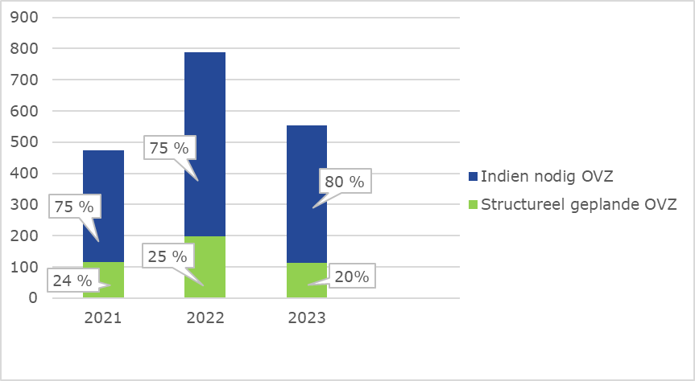

*Grafiek 2; Aantal OVZ maatregelen/registraties per zorgvormtype per jaar*

*(Bron; ONS Wzd rapport Export Excel)*

## Wat valt op

### Afname structureel geplande OVZ

In 2023 is het aantal maatregelen, vallend onder ‘Structureel geplande OVZ’ afgenomen. Omdat het hier gaat om maatregelen die slechts één keer worden geregistreerd en mogelijk veel vaker worden toegepast, is de afname van de frequentie van toepassing van onvrijwillige zorg in werkelijkheid groter.

Het aantal registraties van ‘Indien nodig onvrijwillige zorg’ is in 2023 afgenomen. Dit getal geeft letterlijk weer hoe vaak deze zorgvormtype is toegepast.

De verhouding tussen de ‘Structureel geplande onvrijwillige zorg’ en de ‘Indien nodig onvrijwillige zorg’ is in 2023 verschoven, ten gunste van de ‘Indien nodig onvrijwillige zorg’.

Dit is een gunstige ontwikkeling omdat de OVZ daardoor in toenemende mate pas wordt toegepast als de situatie daarom vraagt. I.p.v. dat dit structureel, volgens een vooraf bepaalde regelmaat, wordt toegepast. Hierdoor kan beter worden afgestemd op de zorgbehoefte van de cliënt.

### Afbouw OVZ in het algemeen

Vanaf maart 2021 is gestart met de invoering van de Wzd. BOPZ maatregelen werden, zo nodig, omgezet tot OVZ maatregelen conform de Wzd. Daarnaast werd per cliënt onderzocht in hoeverre sprake was van één of meerdere vormen van onvrijwillige zorg. Dit werd volgens het Stappenplan gewogen, besloten en vastgelegd in het dossier. Het Stappenplan vereist tot stap 5, een hoge frequentie van evalueren. In de loop van 2022 was dit traject met alle cliënten doorlopen.

Dat verklaart de toename van OVZ registraties en maatregelen in 2022. Deze periode kan worden gezien als een inventarisatiefase.

In de afgelopen twee jaren is veel ervaring opgedaan met het herkennen en definiëren van verzet bij de cliënt. Daardoor kon zorgvuldiger worden afgestemd op de wensen van de cliënt. Door kleine aanpassingen kon onvrijwillige zorg worden aangepast waardoor er geen sprake meer was van verzet.

|  |
| --- |
| *Een cliënt werd met behulp van een vestje gefixeerd in zijn rolstoel. Door te observeren en te experimenteren werd duidelijk waarom en wanneer de cliënt niet uit zichzelf in de rolstoel kon blijven zitten. Door de cliënt regelmatig een andere houding aan te bieden (denk aan een statafel en een waterbed) wordt het vest minder vaak gebruikt en laat de cliënt hiertegen geen verzet meer zien.* |

Dergelijke aanpassingen hebben een positieve invloed gehad op het afbouwen van de OVZ t.o.v. 2022.

### Aantal cliënten met OVZ

Het aantal unieke cliënten met één of meerdere vormen van OVZ is nagenoeg gelijk gebleven. Hierbij moet worden aangetekend dat het hier een kwetsbare doelgroep betreft; cliënten met een verstandelijke, visuele én soms ook auditieve beperking waarbij vaak ook sprake is van bijkomende problematiek.

Het valt niet te verwachten dat in de toekomst sprake zal zijn van een grote afbouw van het aantal unieke cliënten met één of meerdere vormen van OVZ.

Door de onvrijwillige zorg zorgvuldig te beschrijven, zowel de afwegingen, de uitvoering als ook de evaluatie van de resultaten, kan per cliënt het proces over een lange periode worden gevolgd. Dit maakt dat de inzet van deze zorg gedegen beoordeeld en verantwoord kan worden.

In sommige situaties wordt er bewust voor gekozen om zorg als Wzd zorg op te nemen in het cliëntendossier. De achterliggende reden hiervoor is dat de structuur van de Wzd zorg in het cliëntendossier ervoor zorgt dat ingrijpende zorg adequaat gevolgd kan worden.

|  |
| --- |
| *Carbamazepine en Depakine zijn van oorsprong middelen die worden voorgeschreven als anti-epileptica. Het wordt ook voorgeschreven vanwege de gedrag beïnvloedende werking. In dat geval wordt het voorgeschreven voor andere aandoeningen of andere groepen cliënten dan waarvoor het is goedgekeurd. Dat noemen we off-label voorgeschreven medicatie met een gedrag beïnvloedende werking. Dit valt onder de Wzd.*  *Recent is deze regel aangepast. Het voorschrijven van Depakine en Carbamazepine voor de gedrag beïnvloedende werking, valt niet altijd meer onder de Wzd.*  *Toch wordt er binnen Bartiméus soms voor gekozen om dit wél als Wzd zorg opgenomen te houden in het cliëntendossier. De complete voorgeschiedenis, reden van gebruik mét alle afwegingen is hierin terug te vinden. Elk half jaar wordt tijdens de evaluatie van de Wzd, deze medicatie geëvalueerd. Dit komt de continuïteit van zorg en de zorgvuldigheid ten goede.* |

# Vormen van OVZ

In onderstaand tabel is weergegeven welke vormen (of categorieën) van OVZ de Wzd beschrijft.

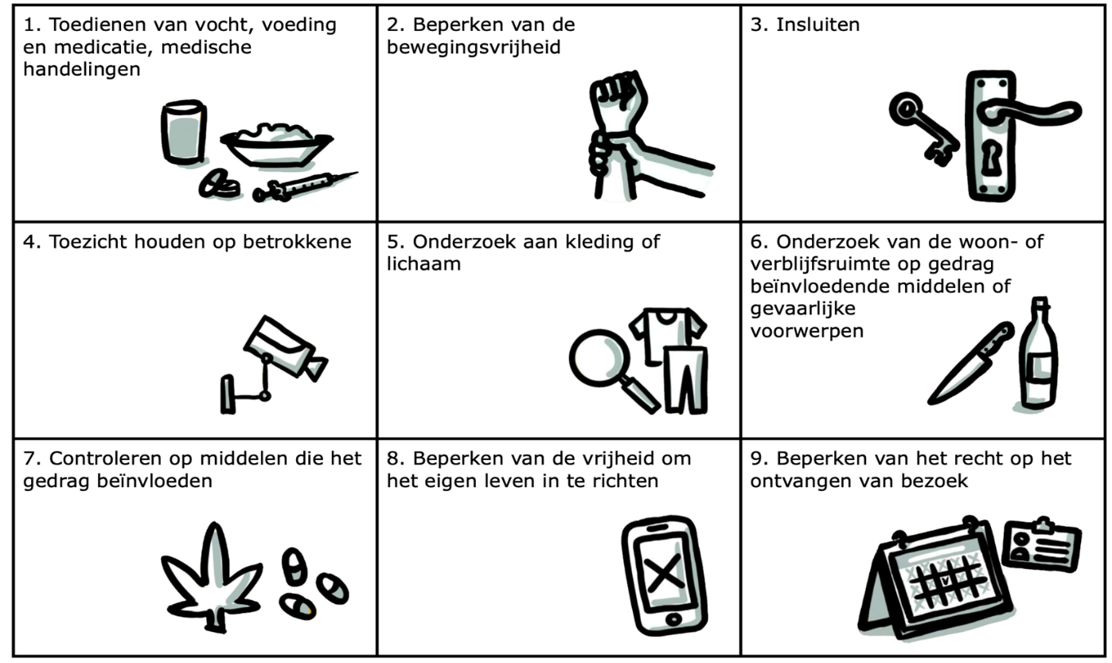

*Tabel 2; De negen vormen of hoofd categorieën van onvrijwillige zorg*

In deze rapportage laten we de volgende vormen van onvrijwillige zorg buiten beschouwing omdat deze niet als maatregel zijn toegepast of geregistreerd binnen Bartimeus in 2023;

4. Toezicht;

5. Onderzoek aan kleding of lichaam;

6. Onderzoek van de woon- of verblijfsruimte op gedrag beïnvloedende middelen of gevaarlijke voorwerpen;

7. Controleren op middelen die het gedrag beïnvloeden;

9. Beperken van het recht op het ontvangen van bezoek.

## Aantal maatregelen/registraties en unieke cliënten en per vorm van OVZ

De IGJ vraagt jaarlijks om een overzicht van het aantal unieke cliënten die één of meerdere vormen van OVZ hebben ontvangen.

Al deze gegevens zijn opgenomen in een tabel (zie bijlage 1)

Om de betekenis van de waarden inzichtelijk te maken wordt in onderstaande grafieken onderscheid gemaakt tussen de structureel geplande OVZ en de ‘indien nodig’ OVZ.

Want, zoals beschreven in hoofdstuk 3. Zorgvormtypes: paragraaf 3.1., wordt in de ONS structureel geplande OVZ, als maatregel, 1 x geteld. Ook wanneer dit dagelijks wordt toegepast. De OVZ die ‘indien nodig’ wordt ingezet, wordt per keer dat dit wordt geregistreerd, geteld. Daarom kan weinig worden opgemaakt uit een toe- of afname de ingezette OVZ, wanneer geen onderscheid wordt gemaakt tussen deze zorgvorm types (zie grafiek 3).

Daarnaast is d.m.v. een cirkeldiagram in percentages weergegeven hoe de verdeling is van het aantal unieke cliënten per vorm van OVZ.

*Grafiek 3; Aantal maatregelen zowel structureel geplande OVZ als ‘Indien nodig’, per vorm van OVZ 2022 en 2023 (Bron; ONS Wzd rapport Export Excel)*

Aantal cliënten per vorm van OVZ

*Cirkeldiagram 1; Aantal unieke cliënten per vorm van OVZ 2023*

*(Bron; ONS Wzd rapport Export Excel)*

## Wat valt op

In het algemeen wordt soms besloten om maatregelen en registraties van de zorgvormen of categorieën 4 t/m 9 (zie hoofdstuk 4) op te nemen in de Wzd, ook als er geen sprake is van verzet. Dit wordt besloten omwille de impact die deze zorg heeft op de cliënt en om zorgvuldigheid na te streven. Door gebruik te maken van het stappenplan van de Wzd kan de voortgang goed worden bewaakt.

|  |
| --- |
| *In overleg met de wettelijk vertegenwoordiger wordt afgesproken om de kledingkast van een cliënt op slot te doen. Er is instemming en ook de cliënt laat geen verzet zien. Echter is dit voor de cliënt een ingrijpende beperking van zijn vrijheid om zijn eigen leven in te richten. Daarom wordt besloten om deze maatregel als Wzd op te slaan in het dossier, zodat de voortgang nog even gevolgd kan worden volgens het stappenplan. Door het stappenplan wordt bij elke evaluatie opnieuw de afweging gemaakt of dit de beste interventie is voor deze cliënt.* |

Verder valt op dat de meeste cliënten te maken krijgen met OVZ Beperking van bewegingsvrijheid en beperking van vrijheid om eigen leven in te richten.

Gezien de doelgroep, kwetsbaar vanwege de verstandelijke, visuele en soms ook auditieve beperking, lijkt dit een logisch gevolg. De focus ligt met name op de ruimte die gevonden kan worden om de cliënt optimaal te betrekken en invloed te geven.

Per vorm van OVZ, toegepast in 2023, is nader toegelicht wat opvalt.

### Toedienen van vocht, voeding, medicatie en medische handeling

T.o.v. 2022 is het percentage unieke cliënten die deze vorm van OVZ kregen, afgenomen van 11% naar 6 %.

De structureel geplande OVZ is in 2023 afgenomen, maar de ‘indien nodig’ OVZ is toegenomen.

Dat betekent dat minder cliënten vocht, voeding, medicatie of een medische handeling kregen toegediend in 2023. En dat dit vaker werd afgestemd op de situatie.

Dat het totaal aantal registraties of maatregelen toenam, kan verklaard worden doordat de ‘indien nodig’ OVZ is toegenomen en per toepassing wordt geregistreerd.

Factoren die hierin een rol spelen;

In het afgelopen jaar werd off-label gedrag beïnvloedende medicatie, (ingezet als bij medische handelingen) beter geregistreerd. Bijna altijd ging het om ‘indien nodig’ medicatie.

In 2022 bleek dat fixatie tijdens medische handelingen werd ondergebracht bij ‘Beperking van bewegingsvrijheid’. Dit maakt echter onderdeel uit van ‘Toedienen van vocht, voeding, medicatie en medische handelingen’. In 2023 is dit gecorrigeerd, met als gevolg een toename van OVZ in de laatstgenoemde zorgvorm.

Tenslotte was er ook sprake van dat veel cliënten in 2023 zijn verhuisd wat invloed had op de prikkelgevoeligheid van een aantal cliënten. Dit gaf een hoger gebruik van off-label gedragsregulerende ‘indien nodig’ medicatie.

### Beperkingen bewegingsvrijheid (fixatie)

T.o.v. 2022 is het percentage cliënten die deze vorm van OVZ kregen, iets toegenomen, van 37 % naar 42 %.

De ‘indien nodig’ OVZ is in sterk 2023 toegenomen, van 152 naar 258 registraties. De verhouding tussen beide zorgvormtypes is verschoven. Het overgrote deel van deze OVZ, werd in 2023 ‘indien nodig’ toegepast.

Nu fixatie bij medische handelingen wordt gerubriceerd onder zorgvorm 1. ‘Toedienen van vocht, voeding, medicatie en medische handelingen’, zou het logisch zijn dat er minder vaak sprake zou zijn van beperking van bewegingsvrijheid (fixeren).

Echter, in grafiek 4 is te zien dat de fysieke fixatie (vasthouden) als ‘indien nodig’ OVZ, in 2023 bijna is verdubbeld vergeleken met 2022.  
Vanuit de Wzd commissie werd dit verklaard doordat er meer alertheid is t.a.v. de fysieke fixatie in allerlei zorgsituaties. Daardoor wordt dit in toenemende mate multidisciplinair besproken en als Wzd maatregel opgenomen in het cliëntendossier ONS.

Daarnaast is er een beweging te zien waarin een cliënt minder vaak wordt ingesloten of afgezonderd. Daarvoor in de plaats wordt vaker een vorm van fixatie toegepast, waardoor de cliënt in zijn omgeving kan blijven.

De Wzd commissie schat, op basis van ervaringen, niet in dat de toename is toe te schrijven aan een verbeterde registratie.

*Grafiek 4; ‘Beperking van bewegingsvrijheid’ per subcategorie en zorgvormtype*

*(Bron; ONS Wzd rapport Export Excel)*

### Insluiten

T.o.v. 2022 is het percentage cliënten waarbij deze zorg is geboden iets afgenomen van 9% naar 8%.

De structureel geplande én de ‘indien nodig’ OVZ is in 2023 enorm afgenomen van 419 naar 67 maatregelen/registraties. Dat betekent dat minder cliënten worden ingesloten of afgezonderd én dat dit minder vaak gebeurt.

Er is mogelijk een verband met de toename van ‘Beperken van bewegingsvrijheid’ en dan met name de fysieke fixatie. Dit is op basis van de gegevens niet vast te stellen. Het is wel de tendens die wordt herkend in de Wzd Commissie. Waarbij wordt opgemerkt dat de fysieke fixatie als minder ‘zwaar’ wordt gezien dan het insluiten of afzonderen.

### Beperken van vrijheid eigen leven in te richten

T.o.v. 2022 is het percentage cliënten met 1% toegenomen van 43% naar 44%.

Zowel de structureel geplande als de ‘indien nodig’ ingezette OVZ is iets toegenomen.

Er is echter een duidelijke verschuiving te zien van structureel geplande OVZ naar ‘indien nodig’ OVZ. In de praktijk kan dit resulteren in minder OVZ omdat de ‘indien nodig’ OVZ per toepassing wordt geregistreerd en de structureel geplande OVZ per maatregel (voor toelichting zie hoofdstuk 3 paragraaf 3.1.)

Deze vorm van onvrijwillige zorg is inhoudelijk moeilijk te duiden omdat het een containerbegrip is geworden. Uiteindelijk kan elke vorm van onvrijwillige zorg worden gezien als een maatregel welke de cliënt beperkt bij het inrichten van het eigen leven.

|  |
| --- |
| *Voorbeelden van zorg die de vrijheid van de cliënt beperken om zijn eigen leven in te richten zijn;*   * *Afspraken over de frequentie dat de cliënt logeert bij haar vriend omdat de cliënt hier zelf geen grenzen in kan stellen, met ernstig nadeel als gevolg voor de cliënt.* * *Afspraken over de hoeveelheid snoep waarover een cliënt zelf kan beschikken omdat hij geen remming heeft bi het eten, met negatieve gevolgen voor de gezondheid en het welbevinden van de cliënt.* * *Afspraken over schermtijd omdat een cliënt anders niet tot rust komt.*   *Al deze maatregelen proberen we af te bouwen door de cliënt te betrekken en invloed te geven op de vorm van de maatregel. Echter is het niet reëel te verwachten dat we alle maatregelen kunnen afbouwen, gezien de doelgroep.* |

# Wzd Artikel 2.2.

Naast de analyse van de OVZ is het voor Bartiméus van belang om ook de zorg die valt onder Wzd Artikel 2.2 in deze analyse weer te geven.

Om de waardes van 2023 te kunnen duiden, worden deze afgezet tegen de waardes van 2022, verkregen uit de ONS Wzd en Wvggz analysetool[1]

Over het algemeen wordt deze zorg in de meeste gevallen als ‘indien nodig’ zorg geboden en geregistreerd. Dit is met name het geval bij ‘Beperking van bewegingsvrijheid’ (fixatie).

Alleen ‘insluiten’ werd in 2022 vaker als structureel geplande zorg ingezet, dan als ‘indien nodig’ zorg. Ook hier is te zien dat dit in 2023 behoorlijk is afgebouwd, net zoals dat te zien was bij ‘ínsluiten’ OVZ.

*Grafiek 5; Vrijwillige zorg, volgens de Wzd artikel 2.2. uitgesplitst in structureel geplande en ‘indien nodig’ vrijwillige zorg.*

*(Bron;* *ONS Wzd en Wvggz analysetool)*

## Wat valt op

Binnen Bartiméus wordt de zorg, vallend onder de Wzd artikel 2.2., zorgvuldig vastgelegd omdat het om ingrijpende maatregelen gaat, waarbij het van belang is deze goed te monitoren. Dat verklaart het hoge aantal maatregelen en registraties.

Het is mogelijk dat in categorie 1 t/m 3 (zie hoofdstuk 4) een verschuiving plaatsvindt van vrijwillige naar onvrijwillige zorg. Dit kan verklaard worden doordat verzet, met name stil verzet en geïnstitutionaliseerd verzet, steeds beter herkend wordt.

Insluiting is in totaliteit afgenomen, maar in 2023 werd bij een aantal cliënten vastgelegd dat er geen sprake was van verzet.

# Stappenplan

Als de Wzd van toepassing is op de zorg die wordt geboden, wordt het bijbehorende stappenplan gevolgd. In multidisciplinair overleg wordt op een zorgvuldige manier, afgewogen welke zorg het best passend en het minst ingrijpend is.

Dit stappenplan ziet er als volgt uit;

Stap 1 Afweging van inzet OVZ voor de maximale periode van 3 maanden.

Stap 2 Evaluatie en 1ste verlenging van de inzet van OVZ voor de maximale periode van 3 maanden.

Stap 3 Evaluatie en 2de verlenging van de inzet van OVZ voor de maximale periode van 3 maanden.

Stap 4 Evaluatie en 3de verlenging van de inzet van OVZ voor de maximale periode van 6 maanden.

Vanaf Stap 5 kan elke verlenging met maximaal 6 maanden worden vastgelegd.

In onderstaand overzicht is per stap, in procenten weergegeven hoe de OVZ maatregelen en registraties zijn verdeeld (Voor meer informatie zie bijlage 2)

|  |  |  |  |  |  |
| --- | --- | --- | --- | --- | --- |
|  | Stap 1 | Stap 2 | Stap 3 | Stap 4 | Stap 5 |
| Alle vormen van OVZ en VZ | 8 % | 20 % | 18 % | 15 % | 39 % |

*Tabel 3: Aantal registraties/maatregelen van OVZ* *én de zorg vallend onder de Wzd Artikel 2.2 (VZ) per stap volgens het Stappenplan (**Bron; ONS Wzd en Wvggz analysetool)*

Als we de OVZ én de zorg vallend onder de Wzd Artikel 2.2, verder specificeren naar de vorm van zorg, komen we tot het volgende overzicht.

*Grafiek 6: Aantal maatregelen en registraties van OVZ en zorg vallend onder Wzd Artikel 2.2. per stap in het Stappenplan*

*(Bron: ONS Wzd en Wvggz analysetool)*

## Wat valt op

Deze overzichten zeggen iets over de duur dat deze OVZ én de zorg vallend onder Wzd Artikel 2.2. wordt toegepast.

In 2023 bevindt 8 % van deze zorg zich in Stap 1, d.w.z. dat deze zorg maximaal 3 maanden is toegepast.

39 % van deze zorg bevindt zich in Stap 5. Dat wil zeggen dat deze maatregelen langdurig (minstens een jaar) worden toegepast.

Bijna de helft van deze langdurige zorg in Stap 5 vallen onder de zorgvormen of categorieën 1 en 2 (resp. ‘Toediening vocht, voeding, medicatie en medische handelingen’ en ‘Beperking bewegingsvrijheid’).

D.w.z. dat bijna de helft van de langdurig toegepaste OVZ en zorg vallend onder Wzd Artikel 2.2.uit categorie 1 en 2 komt. Let wel, dit betreft dus ook maatregelen en registraties waarbij geen sprake is van verzet, maar die omwille van de Wzd Artikel 2.2. wél volgens het Stappenplan worden geëvalueerd.

Gezien de kwetsbaarheid van de doelgroep is de verwachting dat deze zorg omwille van de veiligheid langdurig noodzakelijk zal blijven. In deze gevallen is de onvrijwillige zorg, de beste zorg. Het streven is om zodanig aan te sluiten bij de cliënt waardoor verzet afneemt of een minder ‘zwaar’ alternatief kan worden ingezet.  
Om recht te doen aan de cliënten wordt met de cliënt en/of de wettelijk vertegenwoordiger gezocht naar alternatieven die minder impact hebben op de vrijheid van de cliënt. Door te focussen op de mogelijkheden en de wensen van de cliënt is het soms mogelijk om hem meer invloed te geven op de wijze waarop de onvrijwillige zorg vorm wordt gegeven.  
De afstemming met de wettelijk vertegenwoordiger verloopt steeds beter, nu iedereen de Wzd beter leert kennen en de bedoeling beter kan doorgronden.

|  |
| --- |
| *Een cliënt met voedselallergieën gaat graag op onderzoek uit in de keuken. Alles wat hij tegenkomt, eet hij op. Hij kan deze producten echter niet eten, vanwege zijn allergieën. De kastjes zitten op slot en dit kan niet zomaar worden afgebouwd. Hij heeft wel zijn eigen trommeltje in de keuken, waar vaak iets lekkers in zit. Hier mag hij zelf uit pakken.* |

De ONS Wzd en Wvggz analysetool biedt geen rapportage t.a.v. de afgebouwde of gestopte registraties/maatregelen.

# Professioneel oordeel

In dit hoofdstuk wordt teruggeblikt en vooruit gekeken op de wijze waarop binnen Bartiméus vorm wordt gegeven aan de uitvoering van de zorg die onder de Wzd valt.

## Resultaten van de leer- en ontwikkelpunten 2023

Bij de invoering van de Wzd lag de focus op het zo min mogelijk inzetten van OVZ.

Door ervaring en verworven inzichten meent de Wzd Cie. dat OVZ, m.n. bij deze doelgroep, ook goede zorg kan zijn. Mits wordt voldaan aan de volgende voorwaarden:

* + - Zorgvuldig afwegen alvorens wordt besloten tot OVZ.
    - Alert blijven op mogelijkheden om de OVZ af te bouwen.
    - Het belang en de rechten van de cliënt bewaken.
    - Zorgvuldigheid bij het toepassen van OVZ.

Binnen Bartiméus is de Wzd zorg zodanig georganiseerd dat we hieraan voldoen.

De OVZ wordt door de zorgverantwoordelijke (gedragsdeskundige) vastgelegd in het cliëntendossier. De bevindingen en afwegingen worden hierin uitgebreid beschreven. Pas ná instemming van de Wzd functionaris wordt de OVZ ingezet. De Wzd functionaris kan zorgvuldig controleren en adviseren doordat de benodigde informatie compleet is vastgelegd in het cliëntendossier door de zorgverantwoordelijke.

De rol van de Aandachtfunctionaris Wzd is beschreven en vastgesteld. Deze wordt opgenomen in het Wzd beleid.

Het inzetten van deskundigen die niet bij de zorg zijn betrokken, in het Stappenplan, blijft een punt van aandacht.In 2023 is twee maal een dag georganiseerd waarop de gedragsdeskundigen elkaars Wzd maatregelen doornamen en van feedback voorzagen. Dit is een effectieve werkwijze welke gehandhaafd blijft.

In 2023 is gestart met het ontwikkelen van een Wzd Waaier. Dit hulpmiddel helpt medewerkers in situaties waarin vragen ontstaan rondom de Wzd en de geboden zorg, die direct om duidelijkheid vragen.

De Wzd Waaier zal in 2024 in gebruik genomen worden.

ONS/Nedap, de software leverancier, geeft geen prioriteit aan de vraag, op welke wijze meer zicht kan worden verkregen op de toepassing van Categorie 8, overig. Hetzelfde geldt voor de wens om inzage te krijgen in de wijze en mate van afbouw van onvrijwillige zorg. De vraag is bekend bij hen.

De implementatie van de Wzd in de klantgroepen Senioren (verblijf) en Kind en Jeugd, specifiek de Bosschool (onderwijs) is gestagneerd.

In deze situaties spelen twee factoren mee waarop de Wzd geen goed antwoord heeft;

* Er is geen gedragsdeskundige betrokken vanuit Bartiméus, die de rol van zorgverantwoordelijke kan vervullen. Binnen Bartiméus zijn we er geen voorstander van om deze verantwoordelijkheid bij de EVV of zorgcoördinator tee leggen, zeker als er geen interne behandelaar betrokken is.
* Daarnaast is het geen optie om een zorgverantwoordelijk binnen Bartiméus te benoemen, als de OVZ ook op andere locaties kan worden toegepast, waar de zorgverantwoordelijke geen zicht op heeft of zegegnschap.is de rol van Zorgverantwoordelijk bij de gedragsdeskundige gelegd.

Om die reden is de urgentie om hier vorm aan te geven verlaagd.

De ontwikkelingen op dit gebied blijven we volgen, landelijk en binnen het Wzd netwerk.

Eind 2023 is de Wzd waaier geïmplementeerd. Dit is een tool die de medewerker helpt in situaties waarin sprake is van onvrijwillige zorg, opdat de juiste afwegingen worden gemaakt voordat wordt gehandeld.

## Leer- en ontwikkelpunten 2024

Bartimeus heeft een standpunt ingenomen over de bestuurlijke afspraken die in december 2023 zijn vastgesteld door de minister.

Door een groot aantal organisaties zijn afspraken gemaakt om de Wzd te vereenvoudigen, vooruitlopend op een nog uit te werken wetsherziening. De VGN heeft deze niet ondertekend, omdat ze vond dat de afspraken niet ver genoeg gingen.

Als organisatie heeft Bartiméus de keuze gemaakt om de bestuurlijke afspraken te volgen, die een beperkt aantal vereenvoudigingen en een versteviging van de rechtspositie van cliënten betekent.

De gevolgen die dit heeft;

* De bestuurlijke afspraken geven enige vereenvoudiging van de uitvoering van de Wzd, maar de praktijk zal er nog niet veel van merken. De administratieve lasten zullen niet merkbaar afnemen.
* De bestuurlijke afspraken zorgen voor een versteviging van de rechtspositie voor cliënten.
* Ons Website, Wzd beleid en de handleiding behoeft enige aanpassing, door voortschrijdend inzicht en de bestuurlijke afspraken.

We volgen de bestuurlijke afspraken, maar we vinden ook dat de vereenvoudiging niet ver genoeg gaat.

In 2022 is gestart met het project Optimale mondzorg met minimale inzet van onvrijwillige zorg. De verwachting is dat de resultaten ook gebruikt kunnen worden voor vergelijkbare situaties waarin sprake is van medische handelingen.

Dit project heeft een langere looptijd, omdat er geen goede methode beschikbaar was om de impact van medische zorg voor cliënten te verminderen.

We denken nu een goede methodiek gevonden te hebben die aansluit bij onze cliënten waardoor meer comfort kan worden geboden, waardoor de impact van de medische handeling minder verstorend is voor de cliënt.

Er is al gestart met het behandelen van casuïstiek op basis van deze methodiek, met hulp van de Wzd functionaris en de afdeling Tandheelkunde.

Daarnaast is kennis en hulpmiddelen verzameld die de medewerkers moet ondersteunen bij de uitvoering van mondzorg.

De verwachting is dat we dit project in 2024 kunnen afronden.

Waar mogelijk zetten we OVZ in als ‘Indien nodig’ i.p.v. ‘structureel geplande’ OVZ, zodat optimaal kan worden afgestemd op de zorgbehoefte van de cliënt. Dit komt de zorgvuldigheid ten goede en kan het aantal toepassingen van OVZ tot een minimum beperken. In het afgelopen jaar was hierin al een verschuiving te zien.

## Deskundigheidsbevordering

In de dagelijkse praktijk blijkt dat het behandelteam (gedragsdeskundige, begeleider C en AVG) goed op de hoogte is van de bedoeling van de Wzd.

Begeleiders A en B zijn minder in thuis in de Wzd. Vaste medewerkers zijn beter op de hoogte van de uitvoering van de Wzd dan de PNIL.

Bij de start van de Wzd in 2020 is aan alle medewerkers in het primair proces een

E-learning Wzd in combinatie met een teamscholing aangeboden. Onderstaand overzicht laat zien wat de stand van zaken was van deze gevolgde E-Learning Wzd op 31 december 2023.

|  |  |  |
| --- | --- | --- |
| **Competentie** | **Aantal deelnemers voor wie de scholing verplicht is** | **Daarvan voldoen aan de scholingseisen; %** |
|  |
| Wet zorg en dwang - GHZ | 1059 | 45 |  |
| Wet zorg en dwang - VVT | 81 | 32 |  |

*Tabel 4: Gevolgde E-Learning Wzd (Bron; Leerplein)*

De Wzd Commissie zal, aansluitend op de ontwikkelingen binnen de klantgroep VMB, meedenken in het scholingsbeleid voor de Wzd. Daarbij is de vraag of het voldoende is om de begeleiders C en de Aandachtsfunctionarissen Wzd goed te scholen.

De Academie is in overleg voor de aanschaf van een actuele Wzd E-Learning

Ook op andere manieren wordt de deskundigheid bevordert;

* De Wzd functionaris geeft uitgebreid feedback en advies aan het behandelteam als een verzoek voor onvrijwillige zorg wordt ingediend.
* Sinds twee jaar wordt gewerkt met Aandachtsfunctionarissen Wzd.

In 2023 heeft twee keer een bijeenkomst van twee uur plaatsgevonden waarin kennis, informatie en inzichten worden uitgewisseld.

* De Wzd is opgenomen in de inwerkprocedure.

# Cliëntenraad

In 2023 is een afvaardiging van de Wzd Commissie uitgenodigd voor de CR (klantgroep VMB) vergadering.

Naar aanleiding van vragen die waren gesteld over de Wzd analyse 2022 heeft uitwisseling van kennis, inzichten en ideeën plaatsgevonden.

Voor 2024 is de afspraak gemaakt om jaarlijks verslag te doen van de Wzd analyse in de CR (klantgroep VMB) vergadering.

We weten elkaar goed te vinden op basis van het gemeenschappelijke belang bij onvrijwillige zorg, en dat is het belang van de cliënt.

# Cliëntvertrouwenspersonen Wzd

In 2023 hebben veel wisselingen plaatsgevonden binnen het team van cliëntvertrouwenspersonen Wzd. Voor Doorn, Zeist en Ermelo zijn er verschillende externe clientvertrouwenspersonen.

Doordat de caseload voor de cliëntvertrouwenspersonen Wzd groot was, was er geen intensieve samenwerking. Waar nodig was er overleg en afstemming. Deze werkwijze blijft gehandhaafd opdat we de drempel om contact te zoeken, laag houden.

Minimaal 1 x per jaar vind er een gesprek plaats met de cliëntvertrouwenspersoon Wzd, de verantwoordelijk manager van VMB en een afvaardiging van de Wzd Commissie.

De cliëntvertrouwenspersoon Wzd was in 2023 niet in de gelegenheid om aanwezig te zijn bij de Aandachtsfunctionarissen bijeenkomst en wordt opnieuw uitgenodigd voor 2024.

De clientvertrouwenspersonen Wzd hebben een jaarverslag opgesteld. Dit jaarverslag is gedeeld met de manager van Bartiméus, klantgroep VMB (Zie bijlage 3). De inhoud gaf geen noodzaak tot bespreking.

# Hoe is de analyse tot stand gekomen

De analyse is gemaakt op basis van informatie uit:

* ECD te weten; *ONS Wzd en Wvggz analysetool* en *ONS Wzd rapport Export Excel*
* Leerplein
* Overleggen met Aandachtsfunctionarissen Wzd, Wzd Commissie en Wzd functionarissen.
* Bevindingen en professioneel oordeel van Wzd Commissie en Wzd functionarissen.

Naar aanleiding van de Bestuurlijke afspraken Uitvoering Wzd van 1 januari 2024 zal de Wzd-analyse (vormvrij) ieder jaar op uiterlijk 1 juni in een apart document aan de IGJ worden gestuurd. De Wzd is dus vanaf dit jaar geen onderdeel meer van het Kwaliteitsrapport verblijf Bartiméus.

De informatie over de cliëntvertrouwenspersonen Wzd wordt in dat Kwaliteitsrapport dan ook buiten beschouwing gelaten. Daarom is deze, met toestemming van de cliëntvertrouwenspersonen Wzd, als bijlage (zie bijlage 3) toegevoegd aan deze analyse.

De analyse is besproken door de Raad van Bestuur met de Raad van Toezicht op 8 mei 2024.

Vervolgens is de analyse , voor een reactie, voorgelegd aan de CR VMB.

Deze reactie is als bijlage toegevoegd (zie bijlage 4).

**Bijlage 1**



*Tabel :Aantal unieke cliënten, per (sub) vorm OVZ (Bron; ONS Wzd rapport Export Excel)*

**Bijlage 2**

*Tabel* : Vrijwillige zorg volgens Wzd artikel 2.2., 2022 en 2023 *(Bron: ONS Wzd en Wvggz analysetool)*

**Bijlage 3**

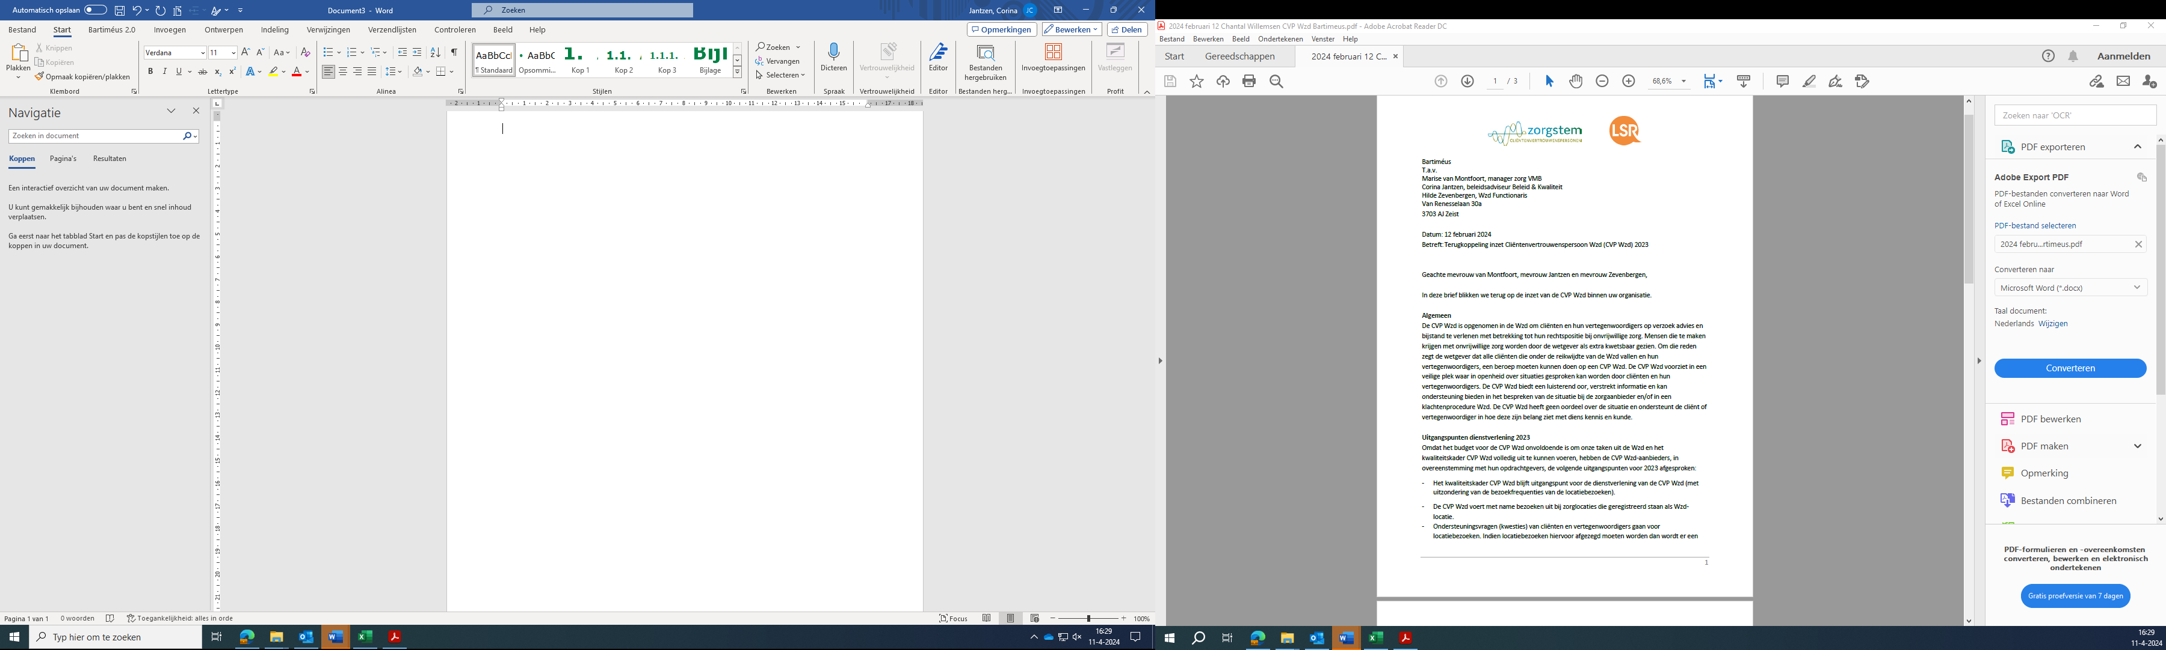

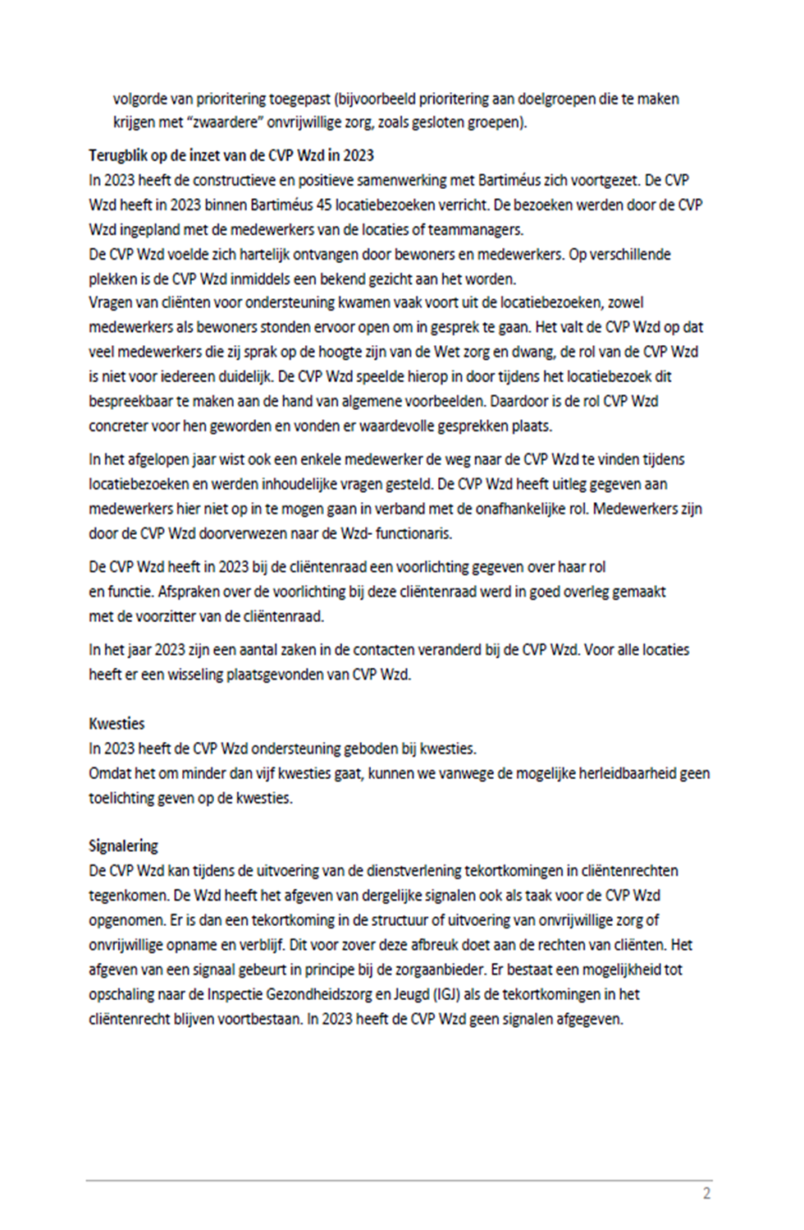

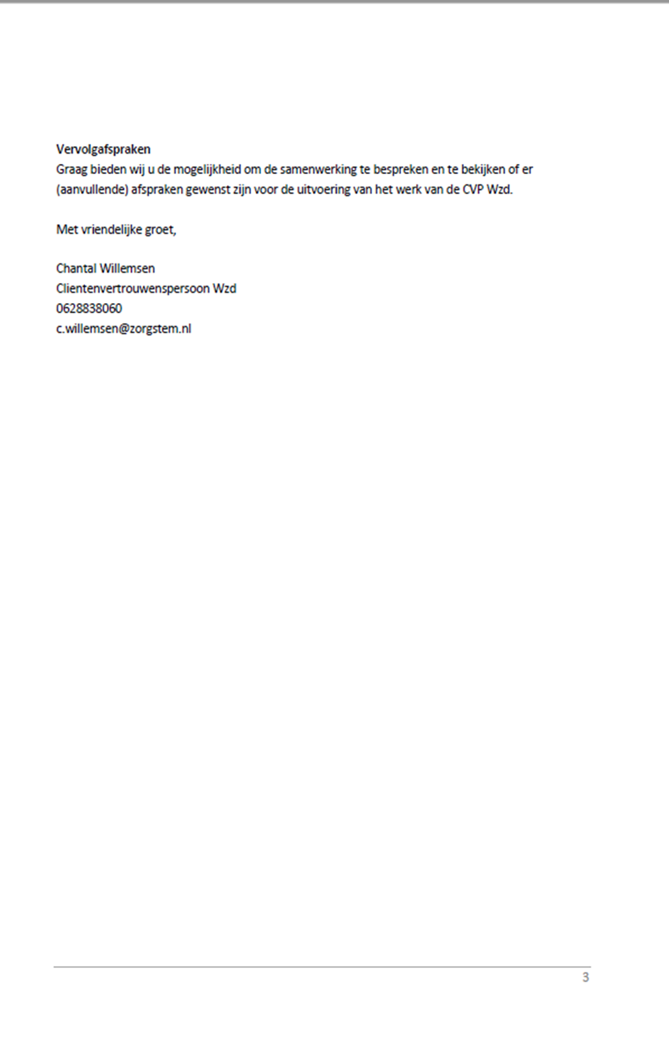

**Bijlage 4**

**Reflectie van CR-en VMB op ‘Wzd-analyse 2023’**

**Algemeen: veel positieve ontwikkelingen**

Het rapport ‘Wzd-analyse Bartiméus-Sonneheerdt 2023’ is een helder en goed leesbaar rapport. Een rapport waarin de onvrijwillige zorg en de toepassing van de Wzd bij Bartiméus duidelijk en met cijfers onderbouwd wordt beschreven. Het maakt zichtbaar dat er flinke vooruitgang is geboekt sinds vorig jaar. De fase van de implementatie is wel zo ongeveer afgerond en er zijn positieve ontwikkelingen te zien in de toepassing van deze wet bij cliënten die onvrijwillige zorg ontvangen. Steeds vaker wordt er vanuit cliëntperspectief gezocht naar alternatieven en/of afbouw van maatregelen. Uit de cijfers en grafieken vallen twee positieve ontwikkelingen in 2023 in het bijzonder op:

* Onvrijwillige zorg wordt steeds vaker pas toegepast als de situatie erom vraagt en steeds minder vaak als structureel geplande maatregel. Het wordt dus beter afgestemd op wanneer en wat de cliënt precies nodig heeft.
* Separatie (insluiten) is enorm afgenomen (zowel als structurele maatregel als indien nodig). Er worden minder cliënten afgezonderd en het gebeurt minder vaak. Er lijkt een verschuiving te zijn van insluiten naar beperking van de bewegingsvrijheid (fixatie), die flink is toegenomen als indien nodig zorg. Fysieke fixatie in de situatie voelt in het algemeen als minder ingrijpend dan afzonderen/insluiten.

Ook een positieve zaak is dat bepaalde zorg waarbij geen sprake van verzet is maar die volgens Wzd art. 2.2 toch als onvrijwillige zorg moet worden behandeld, nu ook in het rapport is opgenomen. In de meeste gevallen is dit ‘indien nodig’ onvrijwillige zorg. Ook wordt voorzichtig geconstateerd dat er steeds meer oog is voor verzet van de cliënt (m.n. stil verzet). Dat er in dat kader een verschuiving plaats vindt van vrijwillige naar onvrijwillige zorg kunnen we als een positieve ontwikkeling zien. Al hopen we dat dit toegenomen bewustzijn voor stil verzet samengaat met het zoeken naar minder ingrijpende alternatieven en het betrekken van de cliënt hierbij.

Als positieve ontwikkeling zien we ook het project ‘Optimale Mondzorg’ en de methode die daarin is gevonden en wordt toegepast om onvrijwillige mondzorg o.a. bij de tandarts (controle en behandeling) zoveel mogelijk te beperken. Hierover zijn we mondeling bijgepraat. En met de Wzd-waaier lijkt dit jaar een mooi hulpmiddel ter beschikking te komen voor zorgmedewerkers.

**Kritische kanttekeningen**

Het verslag van de Cliëntvertrouwenspersoon Wzd, dat als bijlage 3 is toegevoegd, laat geen verontrustende dingen zien. Er zijn geen signalen naar de Inspectie (IGJ) gegaan. Wel valt op dat de CVP Wzd in 2023 bij veel minder kwesties ondersteuning heeft geboden dan het jaar ervoor (5 kwesties in 2023 tegenover 12 in 2022). Uit navraag bij de CVP Wzd bleek dat zij vorig jaar minder tijd heeft gehad voor cliënten bij Bartiméus. Maar dat er dit jaar budget is vrijgekomen voor meer collega’s en dat de cliënten van Bartiméus inmiddels vaker worden bezocht.

Het grootste zorgpunt voor de cliëntenraad was en blijft de hoge administratieve last die de registratie en evaluatie van onvrijwillige zorg met zich meebrengt. Hieraan is helaas via de officiële weg nog niet erg veel verbeterd. Maar we waarderen het dat Bartiméus hierin binnen zijn mogelijkheden doet wat ze kan.

Verder heeft de cliëntenraad kritische vragen gesteld over de volgende punten in het verslag: 1) Wordt de categorie ‘toezicht’ bij Bartiméus als maatregel toegepast en valt dit wel/niet onder onvrijwillige zorg? 2) Waarom is de implementatie van de Wzd in de klantgroepen senioren en Kind en Jeugd (Bosschool) gestagneerd en hoe houd je nu zicht op de onvrijwillige zorg daar? 3) Een laag percentage medewerkers heeft tot nu toe de e-learningmodule Wzd gevolgd; gaan jullie hier dit jaar extra op inzetten?

We hebben bevredigende antwoorden gekregen op deze vragen. Verder is een aantal vragen over de Analyse Wzd 2022 die vorig jaar waren blijven liggen, inmiddels schriftelijk beantwoord.

1. Daarbij moet wel opgemerkt worden dat deze data uit een andere bron komen (namelijk *ONS Wzd en Wvggz analysetool*). De data uit hoofdstuk 3 tot en met hoofdstuk 4 paragraaf 4.1 komen uit *ONS Wzd rapport Export Excel*. De gegevens kunnen daarom niet onderling worden vergeleken.